1 слайд
Список участников
Тема " Неравновесная агрегация, фракталы"
________________________________________________________
2 слайд - ВВЕДЕНИЕ
Существуют разнообразные физические процессы, основная черта которых — неравновесная агрегация.
Она заключается в необратимом прилипании частиц к растущему кластеру из-за
сильного смещения равновесия в сторону твердой фазы, вырастают
разветвленные агрегаты
Примеры:
- образование частиц сажи
- рост осадков при электрическом осаждении
- «вязкие пальцы» при вытеснении вязкой жидкости менее вязкой в пористой среде (например, нефти — водой или газом внутри
пласта)
- электрический пробой
Рост правильных ограненных кристаллов происходит в условиях, близких к равновесным, когда возможно как прилипание частиц, так и их обратный переход в раствор
________________________________________________________
3 слайд - Агрегация, ограниченная диффузией
Простейший случай — агрегация, ограниченная диффузией (Diffusion Limited Aggregation, DLA). Для начала рассмотрим сеточную модель.
Возьмем регулярную сетку на плоскости, например, квадратную.
В центр поместим затравочную частицу. Затем с достаточно большого
расстояния будем выпускать по одной новые частицы. Выпущенная частица совершает случайные блуждания по сетке, делая шаги в одном из
четырех доступных направлений с равной вероятностью. Если частица
оказывается по соседству с затравкой, она прилипает и остается в этом
узле. Затем выпускаем следующую частицу, которая может прилипнуть
к одному из занятых узлов. Шаг решетки в этой модели соответствует
длине связи между частицами (расстоянию устойчивого равновесия для
взаимодействия двух частиц).
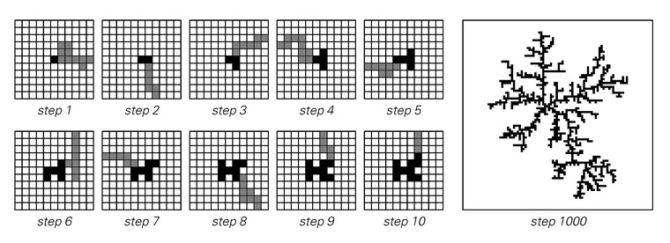
________________________________________________________
5 слайд - Фрактальная размерность
Фигура на плоскости или тело в пространстве имеют размерность.
Интуитивно мы понимаем термин размерность как число координат, необходимых для задания положения точки внутри фигуры. Так, любая линия (например, окружность или прямая) одномерна — достаточно всего одной координаты, чтобы точно указать точку, а плоскость и поверхность шара двумерны.
Определить ее можно разными способами.
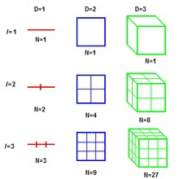

6 слайд - Способ 1. Метод сфер или ящиков.
В случае, когда у фигуры есть
выделенная центральная точка, можно построить много сфер различного радиуса с центром в этой точке. Для каждой сферы можно вычислить массу части фигуры, которая оказалась внутри этой сферы. В случае, когда масса пропорциональна радиусу сферы в некоторой степени
(m ∼ RD), показатель степени D называется размерностью тела. Для линий D = 1, у плоских
фигур D = 2, у «обычных» тел D = 3.
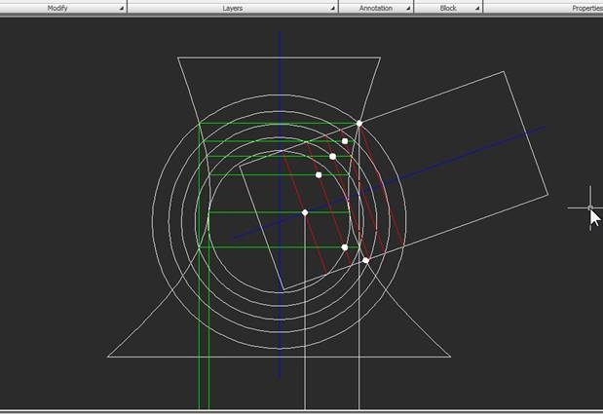
7 слайд - Фрактальная размерность
Однако, многие объекты в природе имеют размерность, выражающуюся дробным числом (например,у кластера DLA на плоскости размерность D ≈ 1,71 ± 0,02, в трехмерном пространстве D ≈ 2,50).
Такие тела, следуя Б. Мандельброту,
называют фракталами (от латинского слова fractus — дробный).
Фракталами являются также:
- дендриты, вырастающие при электроосаждении
металлов
- кластеры, полученные при агрегации коллоидов;
- ветви деревьев, кровеносная система и т. п.
Удобно строить график ln m в зависимости от ln R. Если он близок к прямой, тангенс ее наклона как раз определяет D.
Средняя плотность таких агрегатов ρa ∼ m/Rd ∼ RD−d — убывает с увеличением радиуса
(здесь d — размерность пространства, D < d).
________________________________________________________
8 слайд - Способ 2. Метод подсчета клеток
(box counting)
Возьмем куб (шар) со стороной L0, который целиком
заключает в себе объект. Разобьем куб на меньшие, со стороной L1 (к примеру, хотя и не обязательно, L1 = L0/2). Пусть число непустых таких
кубов (в которые попадает часть объекта) будет N1. Продолжим процедуру для L2 и N2. Если оказывается, что Ni ∼ L −D i
, то размерность
объекта равна D.
К примеру, размерность береговой линии Норвегии
1,52 ± 0,01 [10]. Размерности, определенные этим и предыдущим способом, совпадают для «простых» тел и могут слегка различаться для
«хитрых» кластеров.
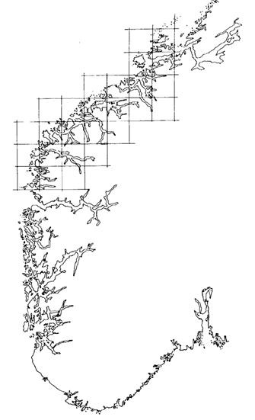
9 слайд - Способ 3.
Еще один способ может применяться при наблюдении за процессом роста агрегата от центра. В этом случае число частиц в кластере
N ∼ RD ch. В качестве характерного радиуса Rch можно выбирать, например, максимальный радиус кластера Rmax, однако более правильно
использовать радиус гирации Rg =
p hr 2i, смысл которого понятен при
рассмотрении момента инерции кластера, состоящего из частиц единичной массы, NR2
g = Pr 2 i
.
10 слайд - Другие способы.
Экспериментально можно определять размерность агрегатов методом малоуглового рассеяния света, рентгеновских лучей или нейтронов. Зависимость интенсивности рассеяния от угла определяется выражением
I(s) ∼ s
−D, s =
4π
λ
sin
θ
2
,
где s — длина вектора рассеяния, θ — угол рассеяния, λ — длина волны
излучения. Эта формула справедлива при s ¿ a
−1
, где a — размер частиц, из которых состоит кластер. Для б´ольших s начинает преобладать
рассеяние отдельными частицами, и I(s) ∼ s
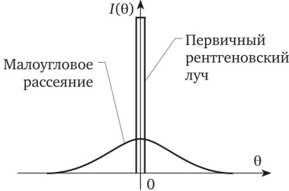
________________________________________________________
11 слайд - Примеры «математических» фракталов
1. Множество Кантора. Возьмем отрезок и выкинем среднюю его
треть. Далее у двух оставшихся частей также удаляем среднюю
треть. Так продолжаем до бесконечности. На рис. 2.1,а показаны
первые пять итераций. То, что остается, называется множеством
Кантора («Канторовой пылью»). Его размерность легко определяется методом подсчета клеток. Удобно взять Li+1 = Li/3, тогда
Ni+1 = 2Ni и D = ln 2/ ln 3 ≈ 0,631.
2. Кривая Коха. Снова начинаем с отрезка, среднюю треть которого заменяем на два кусочка такой же длины, но расположенных
под углом 60◦
. Поступаем так же с каждым из получившихся отрезков. Размерность получившейся «снежинки» ln 4/ ln 3 ≈ 1,262
(рис. 2.1,б).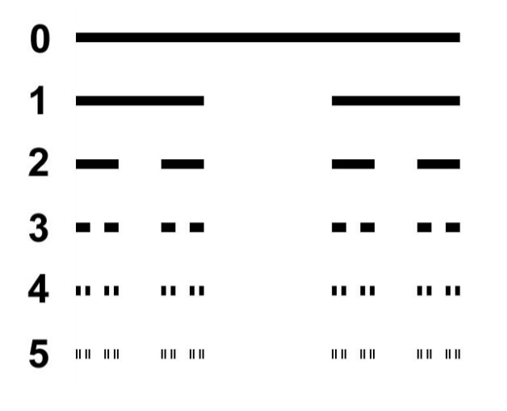

12 слайд - Примеры «математических» фракталов
3. Треугольник Серпинского. Берем равносторонний треугольник и соединяем середины сторон. Внутренний маленький треугольник выкидываем. Продолжаем процесс. Размерность оставшейся «салфетки» ln 3/ ln 2 ≈ 1,585 (рис. 2.1,в).
4. Траектория броуновской частицы. При случайных блужданиях
смещение частицы за время t изменяется по закону r ∼
√
t (см.
раздел 1.5). При этом длина пути L = vat, где va — средняя скорость движения. То есть, L ∼ r
2
, D = 2, если не учитывать самопересечения.
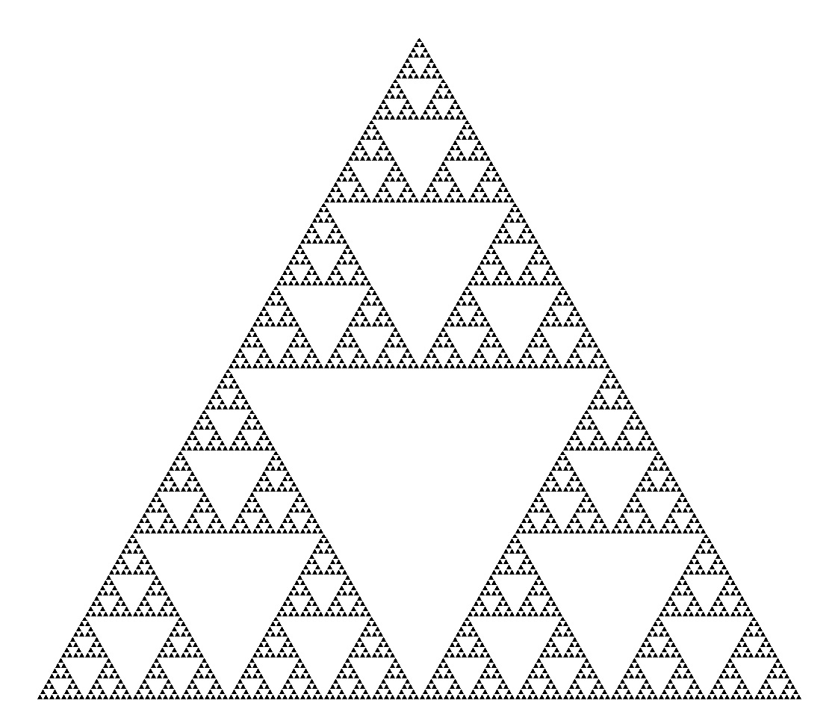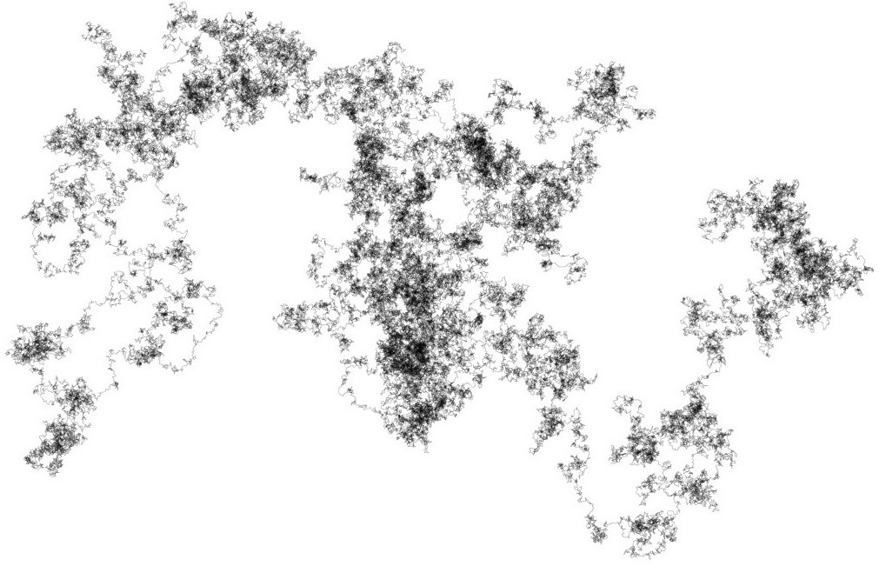

________________________________________________________
13 слайд - Бессеточная модель
Структура полученных DLA-кластеров отражает структуру сетки (имеются выделенные направления). Чтобы получить более симметричные
кластеры, можно отказаться от сетки. В этом случае рост происходит
следующим образом: вначале помещаем в центр поля затравочную частицу, затем с круга некоторого радиуса выпускаем следующую, которая
случайно блуждает. Если частицы сближаются на расстояние взаимодействия (например, их удвоенный радиус), они слипаются. После этого
выпускаем новую частицу и т. д.

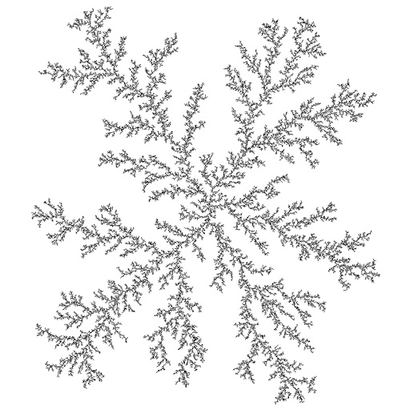
________________________________________________________
14 слайд - Химически-ограниченная агрегация
При диффузионно-ограниченной агрегации частица всегда прилипает к
кластеру с вероятностью 1. Можно уменьшить вероятность прилипания.
Такой процесс роста называется химически-ограниченной агрегацией. Он
моделирует ситуацию, когда вероятность зависит от того, каким концом
молекула повернута к другой. Это приведет к появлению более плотных
агрегатов (увеличению размерности), потому что у частицы увеличится
шанс проникать во внутренние области и заполнять пустоты. Размерность, однако, остается меньше размерности пространства, т. е. кластер
остается фракталом
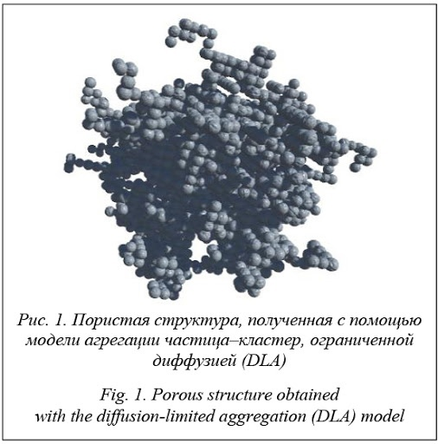
_______________________________________________________
15 слайд - Химически-ограниченная агрегация
Физически прилипание частицы к агрегату — это возникновение химической связи. Очевидно, что связь тем прочнее, чем больше соседей у
данной частицы. Поэтому вероятность прилипания должна увеличиваться при росте числа занятых соседних узлов. В этом случае процесс роста
приводит к образованию более плотных кластеров (размерность увеличивается). Тем не менее, агрегат остается фрактальным, это следствие
необратимости — возможно только прилипание частиц к растущему кластеру, но не их обратный переход в свободное состояние.

_______________________________________________________
16 слайд - Баллистическая агрегация
До сих пор мы рассматривали рост кластеров с точечной затравки. Однако, довольно часто встречаются ситуации, когда агрегаты растут на
поверхности, например, при выпадении осадка на дне или стенках сосуда. Если новые частицы доставляются к растущему кластеру за счет
диффузии, имеем просто модель DLA с измененными начальными условиями.
Другой случай — баллистическая агрегация, при которой частицы
свободно падают по прямолинейным траекториям. Частица прилипает,
когда оказывается рядом с занятым узлом. В этом процессе получается более плотный агрегат (но не сплошной), однако его граница сильно
изрезана и является фракталом.

________________________________________________________
17 слайд - Кластер–кластерная агрегация
В случае роста агрегатов из первоначально однородной системы маловероятно, что возникнет только одна затравка. Скорее следует ожидать
одновременного возникновения нескольких кластеров и их роста за счет
поглощения мелких частиц, а также слипания друг с другом. Такой рост
описывается моделью кластер–кластерной агрегации. При этом коэффициент диффузии (величина случайного смещения) может зависеть от
размера агрегата. Ясно, что в этом случае размерность образовавшегося
кластера будет меньше, чем в модели DLA (большие кластеры не могут
проникать внутрь пустот, поэтому агрегат получается более разреженным).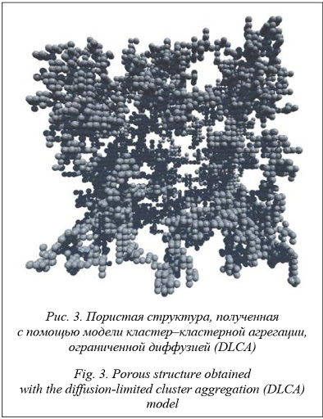

________________________________________________________
12 с половиной слайд - Дерево Пифагора
Для построения Дерева Пифагора используется генератор в виде прямоугольного треугольника с квадратом на гипотенузе. Применяя этот генератор к самому
себе, получим первую итерацию с двумя новыми треугольниками.
Продолжая процесс, получим новые поколения, для которых количество треугольников увеличивается каждый в два раза. В пределе этого процесса «вырастет» Дерево Пифагора
Одним из свойств дерева Пифагора является то, что, если площадь первого квадрата равна единице, то на каждом уровне сумма площадей квадратов тоже будет равна единице.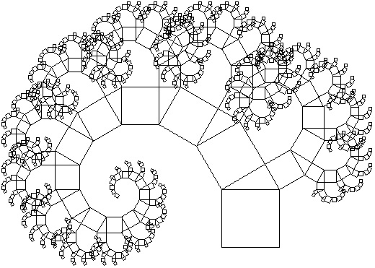
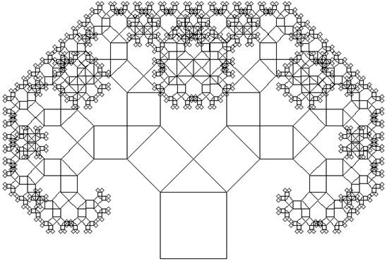

$$Место для уравнения.$$

